Как не стать очкариком.
Консультация содержит советы и рекомендации для родителей по диагностике и профилактике нарушения зрения у детей, а также комплекс зрительной гимнастики.
Врачи не рекомендуют смотреть ТВ (играть за компьютером и т.д.) более 20 мин в день и советуют как-нибудь договариваться с детьми. Но как? Как объяснить ребенку, что это не наказание, а необходимость. Да и вообще, родители-то сами знают, почему нужно отвлекаться от телевизора и делать гимнастику для глаз? И как определить что у ребенка проблемы со зрением?
Не упустить время
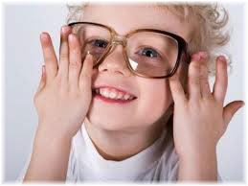Есть несколько безошибочных признаков, говорящих о том, что у ребенка начало ухудшаться зрение. Первый симптом – он постоянно прищуривается. Второй – синдром усталых глаз: у ребенка под вечер краснеют глаза, он трет их, жалуется на головную боль. Это так называемая астенопия. И хотя пока еще острота зрения может оставаться стопроцентной, не исключено, что оно начнет ухудшаться в любой момент.
О проблемах с глазами может говорить и почерк, например, при развитии астигматизма буквы в тетрадке получаются с большим наклоном, а родители и учительница журят: «Что это ты так криво пишешь!». В идеале первоклассника обязательно нужно показать офтальмологу после первого полугодия и в конце учебного года. Ну а если появились тревожные симптомы, необходимо комплексное обследование.
Главная причина нарушений – чрезмерная нагрузка на глаза. Во время занятий ребенок сидит, согнувшись над тетрадкой. От такой позы напрягается шейный отдел позвоночника, а значит, нарушается кровообращение, страдают глазные сосуды. А досуг- это обычно – компьютер, DVD, РSР или игры на мобильнике.
Казалось, при чем здесь школа? Ведь малыши сегодня садятся за компьютер порой раньше, чем начинают уверенно ходить. И пазлы, и конструкторы из мелких деталей собирают, и рисуют часами.
Когда ребенок играет, он сам себе хозяин. Устали глазки – отвлекся, сбегал на кухню, поговорил с бабушкой. Дети инстинктивно чувствуют, когда нужно отдохнуть. В саду тоже жизнь без зрительных перегрузок. Если малыш ходит на подготовительные занятия – там уроки короткие, да еще в форме игры. А в школе из класса не уйдешь. Сильное напряжение глазной мышцы (цилиарной) вызывает спазм аккомодации, риск развития близорукости возрастает в 10 раз!
К группе риска прежде всего относятся дети, чьи родители имеют проблемы со зрением. В этом случае раз в год ребенка обязательно нужно показывать окулисту. Во-вторых, те, кто во время внутриутробного развития испытал гипоксию (кислородное голодание).
Диагностика
Нужно определить остроту зрения. Исследовать рефракцию (то есть оптику глаза). Измерить кривизну роговицы, чтобы выяснить, нет ли у ребенка астигматизма, длину глазного яблока – увеличенное, говорит о близорукости. Естественно, измеряется внутриглазное давление. Обязательно нужно осмотреть передний отрезок глаза, чтобы выяснить, нет ли каких воспалительных процессов, например конъюнктивита, также важен осмотр глазного дна. Обязательной процедурой является закапывание расширяющих капель для определения истинной рефракции глаза (чтобы исключить ложную близорукость). Если есть необходимость, назначаются дополнительные обследования, например компьютерная томография сетчатки, электрофизиологические методы исследования ее состояния, ультразвуковое обследование.

Лечебное кино
Вообще, близорукость – несмотря на то, что это заболевание прогрессирующее, не самое плохое, утверждают офтальмологи. Даже при высокой ее степени, в 17–18 лет, когда глазное яблоко перестает расти, можно сделать лазерную коррекцию и вернуть 100%-ную остроту зрения. Но нередко можно обойтись и без скальпеля.
Один из самых эффективных методов консервативного лечения – видеокомпьютерный аутотренинг, основанный на том, что мозг «обучается новым рефлексам» по методу биологической обратной связи при просмотре видеофильмов. Такое лечение очень нравится детям – ребенок сидит перед экраном и смотрит мультик: специальные датчики, управляемые компьютером, следят за ходом тренировки. Как только глаза начинают лениться, экран гаснет. Так что, хочешь смотреть кино – работай как следует!
Очки или линзы?
Нередко без них не обойтись. Что лучше? При близорукости, астигматизме, при разнице остроты зрения между глазами оптимальный вариант – контактные линзы. Сейчас их делают из кислородопроницаемых материалов, глаз дышит. Они удобнее очков, физиологичнее, создают с глазом единую оптическую систему и обеспечивают великолепное качество зрения! И в психологическом плане выигрыш: никто не дразнит очкариком. Лучший вариант – однодневные линзы: во-первых, снижается риск инфекций, они более тонкие, намного комфортнее.
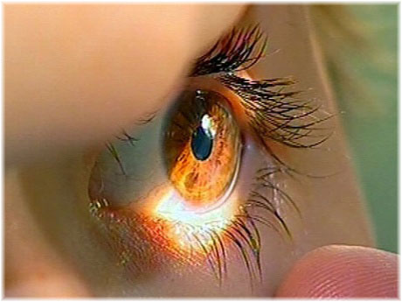
Линзы, корректирующие остроту зрения, астигматизм, косоглазие, самостоятельно ребенок может надевать с 4–5 лет. Это несложно, дети быстро осваивают нехитрую манипуляцию. И все-таки линзы подходят не каждому. Противопоказания – воспалительные заболевания глаз, хронический конъюнктивит и некоторые другие. Не рекомендуется пользоваться линзами и во время инфекционных заболеваний (ОРВИ, грипп, ангина и др.). И еще – психологически некоторые дети не могут носить линзы, их раздражает процесс надевания. Вообще очки обязательно должны дублировать линзы.
Как их выбирать? Маленьким – лет до трех – нужны очки из мягкого пластика, с резиночкой, охватывающей голову. Они не смещаются, очень комфортны, не мешают при играх – ребенок быстро к ним привыкает и носит не замечая. Для школьника лет до 10 подходит пластмассовая жесткая оправа. Важный момент – стекло (вернее, пластиковая линза – она легкая, более устойчива к царапинам, не бьется) должно закрывать весь глаз, чтобы ребенок не смотрел поверх оправы. И конечно, она должна нравиться самому ребенку: от этого зависит, как быстро он привыкнет к очкам.
Танцы и гречневая каша
Предупредить у ребенка развитие близорукости, дальнозоркости и прочих глазных недугов гораздо проще, чем лечить их годами. Прежде всего – это здоровый образ жизни: пошел ребенок в первый класс – не перегружайте его занятиями музыкой, языком, изостудией, а вот подружить его со спортом – самое время.
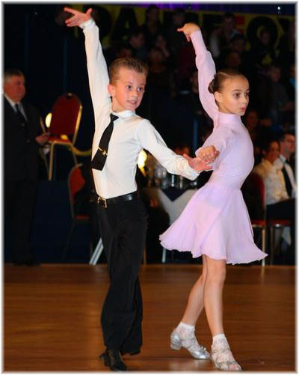
Например, водите первоклашку в бассейн – плавание укрепляет позвоночник, значит, и осанку. А правильная осанка – это хорошее кровоснабжение глаз, они будут меньше уставать. Боитесь простуд после таких занятий? Отдайте на танцы, где научат держать спину. Очень полезны занятия с мячом, настольный теннис – они развивают аккомодацию, тренируют глаза.
Ограничивайте зрительные нагрузки – компьютер и телевизор не более 20 минут в день. Хотя это условие современные дети воспринимают как наказание – сумейте переубедить! Место, где ребенок будет заниматься,

ужно правильно оборудовать: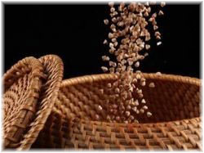 расстояние от тетради или книги должно быть не менее 33 см – длина локтя. Книжку (учебник или просто для чтения) на столе держите на подставке, чтобы она была под углом 45 градусов. Настольная лампа должна давать не точечный свет, а освещать все рабочее поле. Не выключайте и верхний свет в комнате, где занимается ребенок. Мелкие игры и игрушки – пазлы, мозаику уберите до лета. Научите ребенка снимать напряжение с глаз: через каждые полчаса зрительной нагрузки нужно выполнять гимнастику для глаз.
Кстати, в некоторых школах, где родители проявили инициативу и договорились с руководством, такие занятия с детьми учителя проводят на уроках. И конечно, важно правильное питание: морковь со сметаной или сливками (иначе каротин не усваивается), гречка, сливочное масло, яблоки, курага, печенка должны обязательно входить в детское меню.
Практика
Гимнастика для глаз
Упражнения надо выполнять сидя или стоя, без поворотов и наклонов головы. Между каждым упражнением в течение нескольких секунд нужно энергично поморгать.
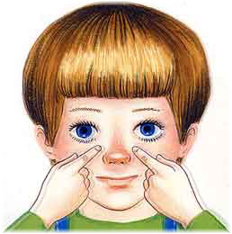
1.Посмотреть вверх, затем вниз. Повторить 10 раз.
2. Посмотреть вправо, затем влево. Повторить 10 раз.
3. Посмотреть, переводя взгляд по диагонали вправо – влево. Повторить 10 раз.
4. «Нарисовать» взглядом круг. Повторить 10 раз.
5. «Нарисовать» взглядом восьмерку. Повторить 10 раз.
6. Крепко зажмурить глаза на 3–5 секунд. Открыть на 3–5 секунд. Повторить 10 раз.
7. Закрыть глаза и приложить к векам ладошки на 1–2 минуты.
8. Легкими движениями пальцев «нарисовать» кружочки сначала на веках, потом на бровях. Повторить 10 раз.

Заботиться о своем зрении нужно регулярно, как чистить зубы. Зубов у нас 32, а глаза всего два...

